1. Создайте SSIS пакет c задачами “Уточняющий запрос” для добавления 10 новых результатов на основе своего эксель файла, где вместо id записаны естественные ключи.

-- Выбрал 10 строк по случайному Competition_id, заменив при этом исходные Swimmer_id и Location_id на Swimmer_passport и Location_name. Далее выгрузил данные выполненного запроса в таблицу Excel.

SELECT DISTINCT TOP 10 t1.Competition_id,

t2.PassportNumber AS Swimmer_passport,

t3.Location_name,

t1.[ResultTime],

t1.[Date_start]

FROM [dbo].[Competition] t1

JOIN [dbo].[Swimmer] t2 ON t1.Swimmer_id=t2.Swimmer_id

JOIN [dbo].[Location] t3 ON t1.Location_id=t3.Location_id

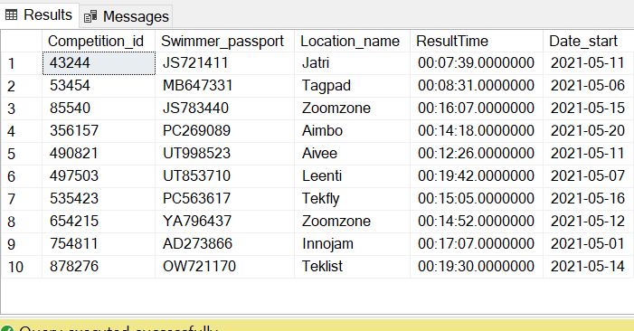

-- Создаем SSIS пакет с задачами “уточняющий запрос” и запускаем его

-- Проверяем вставку данных

SELECT *

FROM [dbo].[Competition]

ORDER BY Competition_id DESC

